Руководство

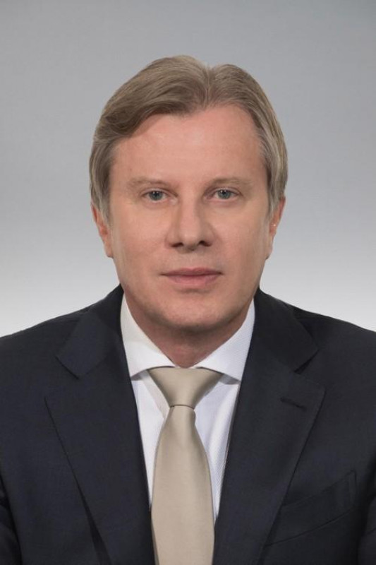
Савельев
Виталий Геннадьевич
Министр транспорта Российской Федерации

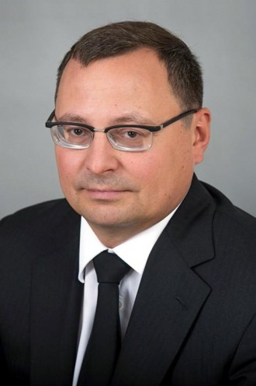
Костюк Андрей Александрович
Первый заместитель Министра транспорта Российской Федерации
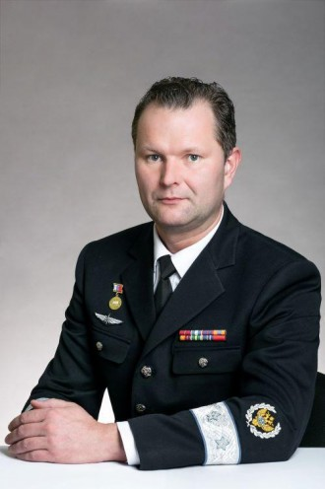
Зверев Дмитрий Станиславович
Статс-секретарь - заместитель Министра транспорта Российской Федерации

Баканов Дмитрий Владимирович
Заместитель Министра транспорта Российской Федерации
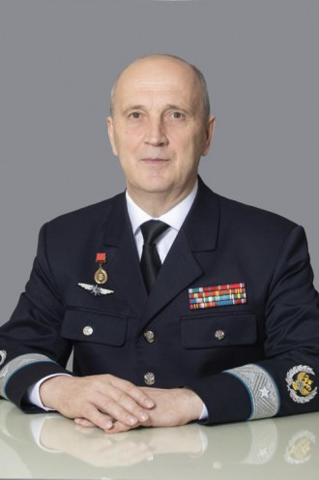
Десятков Василий Николаевич
Заместитель Министра транспорта Российской Федерации
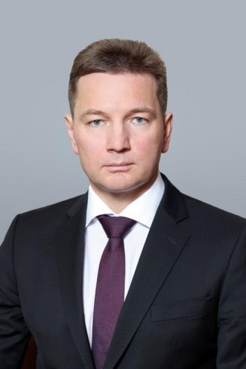
Иванов Валентин Олегович
Заместитель Министра транспорта Российской Федерации
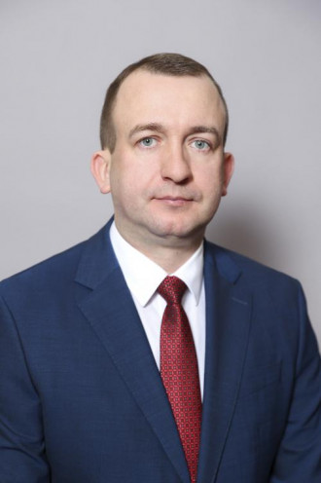
Потешкин Владимир Владимирович
Заместитель Министра транспорта Российской Федерации
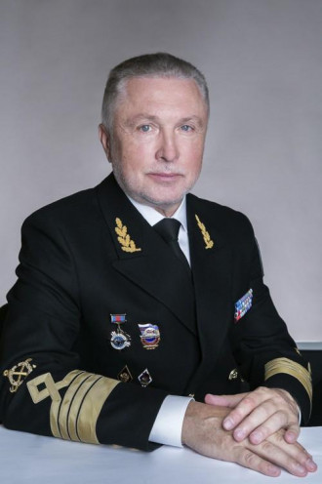
Пошивай Александр Иванович
Заместитель Министра транспорта Российской Федерации

